1. 打开开始菜单, 搜索框中输入”计划任务”



1. 回车确认后, 会弹出计划任务的设置面板

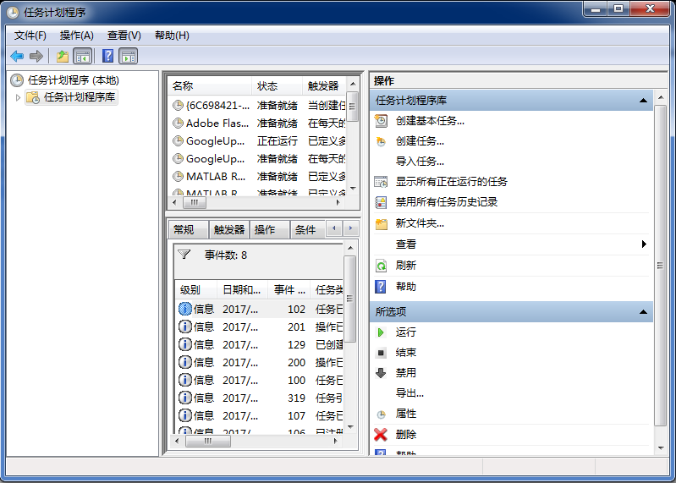

1. 创建任务

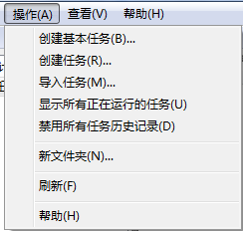

1. 设置参数

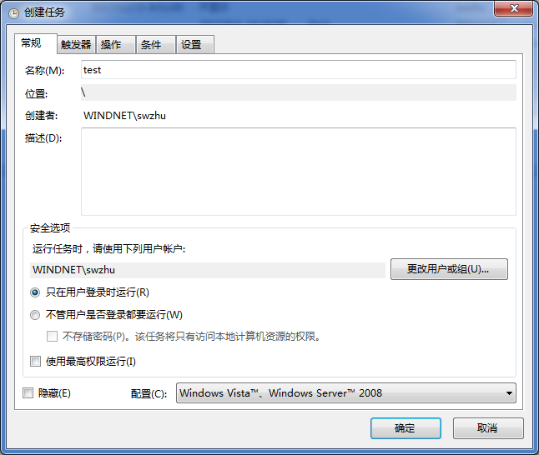

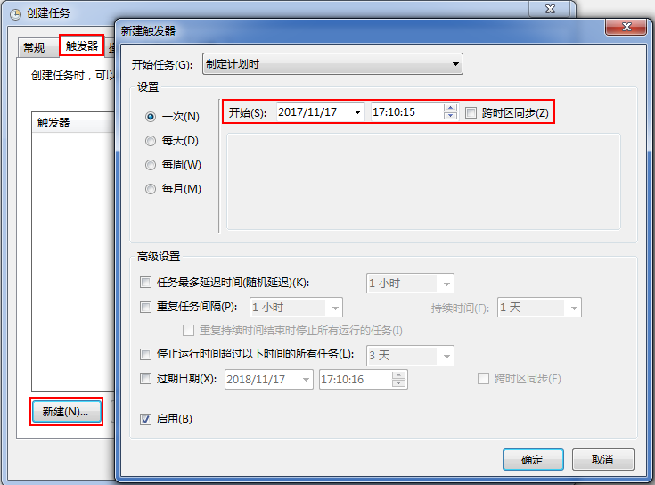

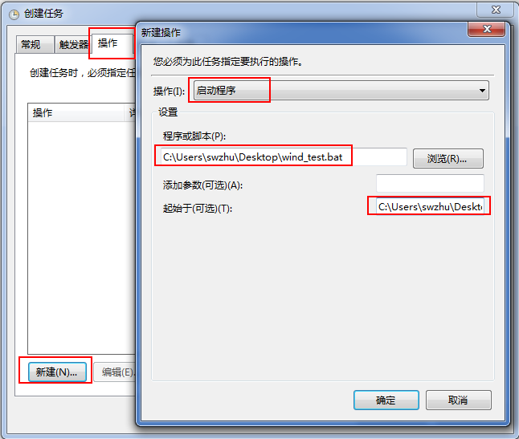

起始于(可选)(T): 输入批处理文件所在路径: C:\Users\swzhu\Desktop\

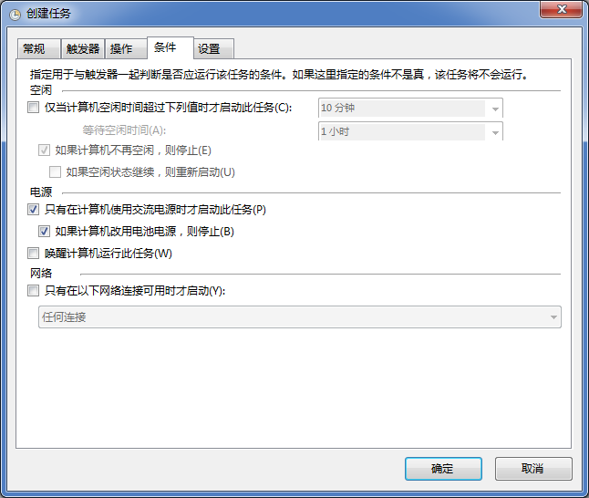

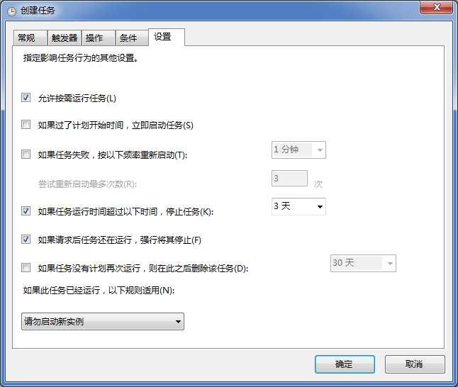

确认即可.